
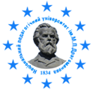
ІНСТИТУТ ФІЛОСОФСЬКОЇ ОСВІТИ І НАУКИ

НАЦІОНАЛЬНОГО ПЕДАГОГІЧНОГО УНІВЕРСИТЕТУ

ІМЕНІ М.П.ДРАГОМАНОВА

СТУДЕНТСЬКА РАДА

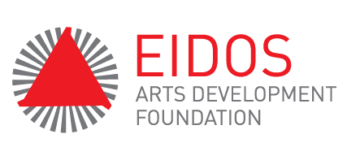

за сприяння

МІЖНАРОДНОГО БЛАГОДІЙНОГО
ФОНДУ «ЕЙДОС»

«ІV ТИЖДЕНЬ МИСТЕЦТВ»
17-21 листопада

арт-поверх «15»
(вул.Тургенєвська 8-14)

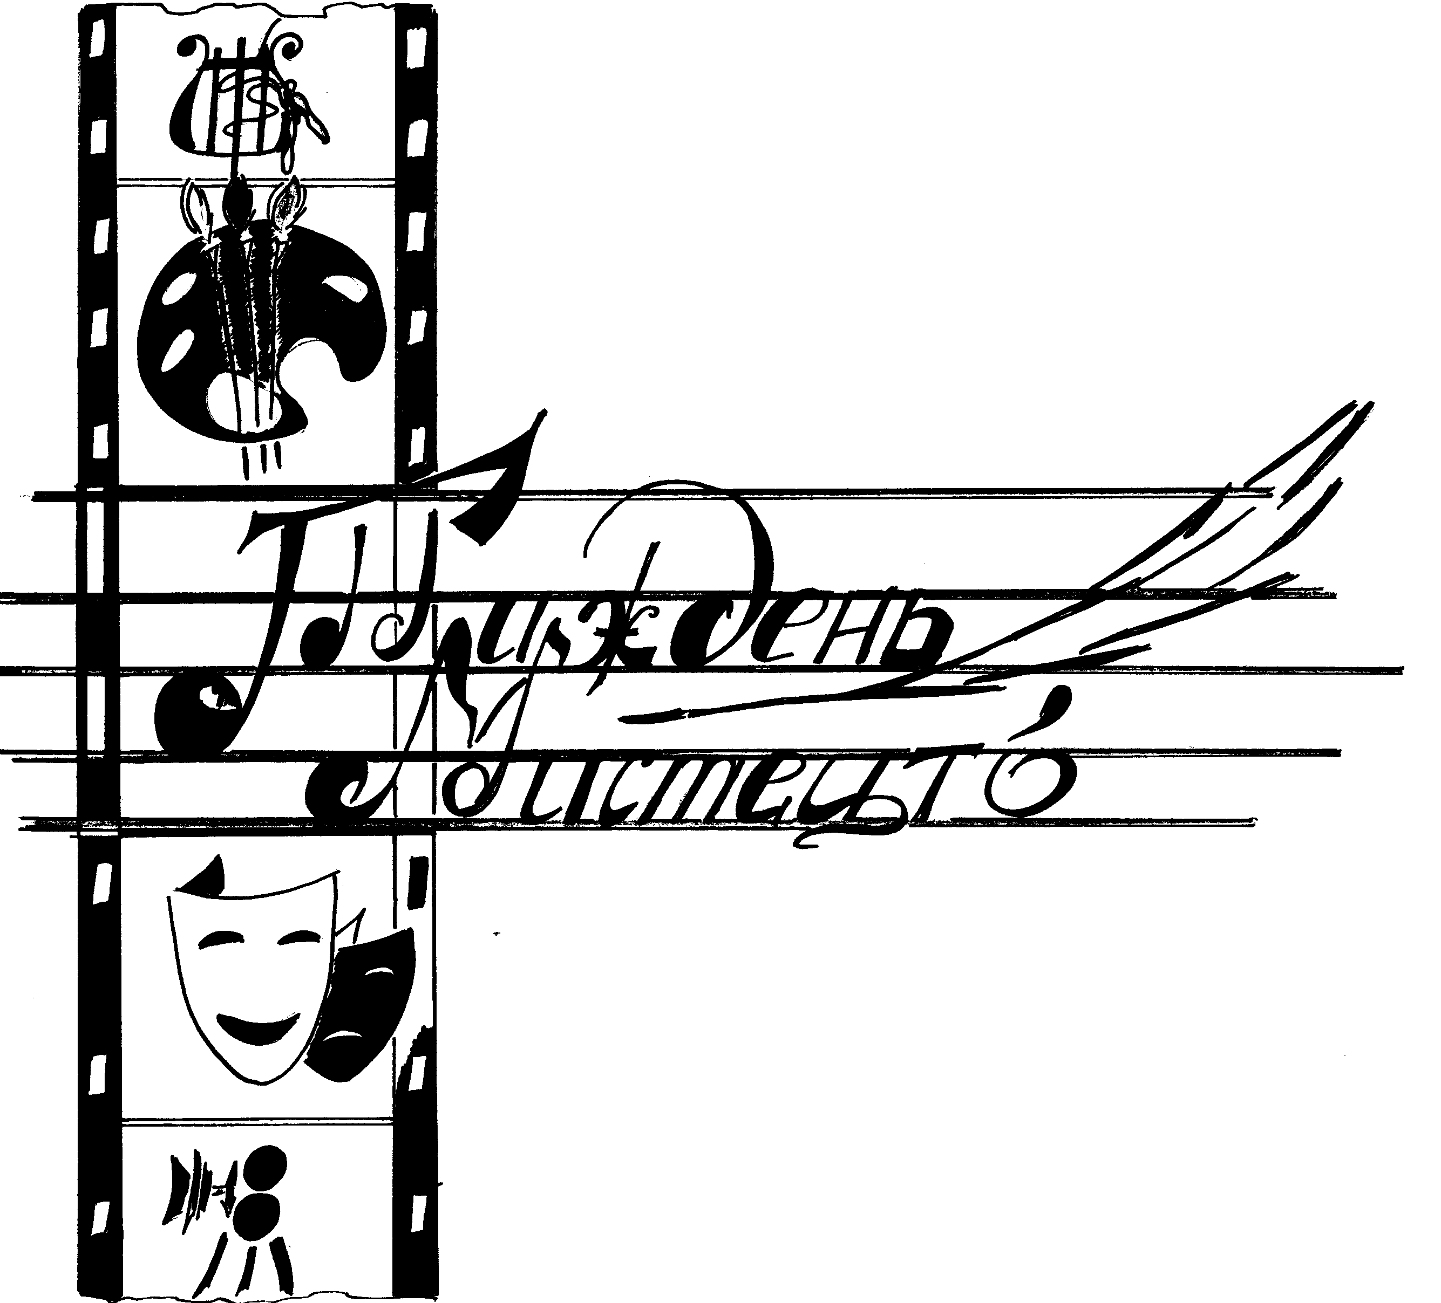
«Тиждень мистецтв» – серія заходів, які об’єднані в один цикл та проводяться протягом одного тижня. Свято вперше було проведено Інститутом філософської освіти і науки Національного педагогічного університету імені М.П. Драгоманова наприкінці 2006 року та викликало пожвавлення в університетському житті.
«ІV Тиждень мистецтв» відбудеться 17-21 листопада 2008року і обіцяє в черговий раз вразити своєю неординарністю та залучити широке коло художників, інтелігенції та студентів вищих навчальних закладів м.Києва та України.
Цього разу на свято мистецтва арт-поверх «15» завітають такі відомі художники, артисти та діячі мистецтва як Андрій Джеджула, Віктор Андрієнко, Сашко Положинський, Данило Яневський, Вадим Красноокий та інші.
Відбудеться виставка картин Олександра Клименка, проекту білоруських художників Андрія Логінова та Валерія Савульчика «Таємниця 10-ї планети» (проект-фіналіст Міжнародного конкурсу візуальних мистецтв «Ейдос -2006/07»), проект Дмитра Єрмолова «Стереотипи» (переможець грантової програми «Публічний простір 07-08» Міжнародного благодійного фонду «Ейдос»), інсталяція Анатолія Бєлова «Непотрібне мистецтво», інсталяція Сергія Русакова та Каріни Бойчук, презентація першої частини роману Єгора Кучеренка «НеПедагогічна поема».

ІСТОРІЯ «ТИЖНЯ МИСТЕЦТВ»

Протягом «Першого Тижня мистецтв», який проходив 18-22 грудня 2006 року відбулась виставка відомих художників Богдана ЗАДОРОЖНОГО, Анатолія ТЕРТИЧНОГО, Наталки ЗАДОРОЖНОЇ “Традиція і ментальність, як поштовх креативності сучасного українського мистецтва”. Відбувались майстер-класи Анатолія БАЙДИ (гончарне мистецтво), Миколи РІДНОГО (сучасне актуальне мистецтво). Свято стало справжньою несподіванкою в кінці минулого року, викликало пожвавлення в загальноуніверситетському житті і відзначилося креативним та сучасним подихом. Керуючись необхідністю реалізації інновацій в освітній процес було вирішено продовжити творчий експеримент.

«Чи потрібне мистецтво для сучасної освіти та розвитку молоді? Чи можливо перетворити поверх навчального корпусу на культурно-мистецький центр? … Традиційний підхід в нашому інформаційному суспільстві, коли безліч питань має вирішуватися в ліченні хвилини мало приносить користі, і канонічність у мисленні не веде до поступу. Це стосується всіх сфер людської діяльності – економіки, сільського господарства, і насамперед, освіти.
Прагнення до розвитку освіти було підтверджено Інститутом історії та філософії педагогічної освіти Національного педагогічного університету імені М.П. Драгоманова, який провів “Другий Тиждень мистецтв”».
Зі статті «Другий Тиждень мистецтв»
в газеті «Освіта»№ 21 (5248) 2-9 травня 2007р.

“Другий Тиждень мистецтв” проходив з 2-го по 6-е квітня 2007 року. У рамках весняного свята мистецтв відбулась виставка картин та майстер-клас заслуженого художника України, лауреата премії імені Василя Стуса, члена Національної спілки художників України Валерія ФРАНЧУКА.
На урочистому відкриття відбулась презентація перформансу арт-групи “ВИКЛИК”– першого творчого об’єднання студентів в університеті діяльність, якого спрямована на сучасність та вільне висловлювання гострих проблем молоді та суспільства.
Люди з тонким музичним уподобанням мали можливість потрапити на концерт першого українського акордеоніста, який потрапив до Книги рекордів Гіннесса, заслуженого артиста України Ігоря ЗАВАДСЬКОГО.
Прихильники сучасного мистецтва мали змогу в окремий день насолодитись лекцією молодих художників українського актуального мистецтва, представників арт-групи “Р.Е.П.” (Революційно Експериментальний Простір) Микити КАДАНА, Жанни КАДИРОВОЇ, Ксенії ГНИЛИЦЬКОЇ, Лесі ХОМЕНКО та концертом-перформансом групи-мрії “Пенопласт”.
В останній день “Другого Тижня мистецтв” відбулась презентація університетської збірки творчості студентів “Хай все буде так!” – першої збірки такого формату за довгі часи. Це крок назустріч творчої реалізації молоді.
«Третій Тиждень мистецтв» (12-16 листопада 2006 року) - це виставка картин Олександра Клименка, інсталяція Алевтини Кахідзе, скульптура Жанни Кадирової, живопис Аліси Нікітінової, фотопроект Сергія Русакова. Вперше простір арт-поверху буде поділений на три зали, які будуть викликати дискусію один в одного. "Простір для дискусії" - основна тема осіннього свята. Дискусія між творами мистецтва, художниками та студентами. Дискусія як спосіб порозуміння та можливість глибше пізнати сутність мистецтва. У гості на «Тиждень мистецтв» завітали поет, композитор, заслужений діяч мистецтв, почесний академік Академії наук Леонід Федорук; переможець та лауреат багатьох фестивалів мистецтв, керівник дитячої студії «Диво калинове», почесний академік Національної академії наук України, заслужена артистка України Оксана Калінчук; член Спілки письменників Валерія Богуславська; літератор, заслужений художник України Лесь Подерв’янський; директор Центру сучасного мистецтва при НаУКМА Юлія Ваганова. Протягом «Тижня мистецтв» також відбулось: презентація збірки студентської творчості «Філософія Туги», яка видана за підтримки Студентської Ради та видавництва університету, перформанс «Поліс. 5 елемент» арт-групи «Виклик» (творче об’єднання студентів) , презентація творчої лабораторії «Nota bene».
Поява «Тижня мистецтв» викликана гострою необхідністю реалізації творчого потенціалу молоді. Не студент прямує до мистецтва, а останнє робить крок назустріч до молодого покоління. Поверх навчального корпусу перетворюється на справжню мистецьку галерею, культурний осередок.
«Тиждень мистецтв» відбувається з ініціативи Дирекції Інституту філософської освіти і науки НПУ імені М.П. Драгоманова, кафедри культурології та Студентської Ради Інституту.
Куратори: д.філос. наук, проф. Галина Сергіївна Мєднікова, студент ІV курсу Сергій Русаков

Про «Тиждень мистецтв» надруковано в:
- «Газета по-київськи» (електронний варіант статті: www.pk.kiev.ua/life/2007/11/20/130013.html)
- «Педагогічні кадри» №11 (1582), жовтень 2007р.
- «Обзор» №185 (333) від 16.11.2007
- «Освіта України» №92 (880), 14 грудня 2007р.
- http://oglyadach.com/news/2007/4/4/142102.htm

Контакти:
Дирекція Інституту філософської освіти і науки
вул. Тургенєвська 8-14, ауд. 3-11,
тел. (044)4860599

д.філос. наук, проф. Галина Сергіївна МЄДНІКОВА,
куратор «Тижня мистецтв»
тел. моб.: 80934182273

студент ІV курсу Сергій РУСАКОВ,
куратор «Тижня мистецтв»
тел. моб.: 8 067 4408591,
e-mail: globus41@ukr.net

